**LAPORAN PRAKTIKUM PEMROGRAMAN WEB**

**MODUL XII**

**API**

**Muhammad Tijan Abdurrahman**

**105220023**



**PROGRAM STUDI ILMU KOMPUTER**

**FAKULTAS SAINS DAN ILMU KOMPUTER**

**UNIVERSITAS PERTAMINA**

1. **PENDAHULUAN**

API atau dapat disebut dengan Application Program Interface merupakan sekumpulan perintah atau protocol rutin yang digunakan sebagai perantara untuk berbagai aplikasi untuk klien dan server. API membuat integrasi antara fitur – fitur yang terdapat pada bebagai aplikasi dapat terhubung dan ditampilkan keapada user. API memliki beberapa jenis, API yang sering digunakan adalah Public API, Private API, Partner API, dan Composite API. API berkerja pertama dengan user mengakses API dan API tersebut akan melakukaan permintaan ke server terkait setelah itu jika server menerespon permenitaan tersebut maka server akan mengambalikan hasil permintaan tesebut Kembali ke aplikasi.

1. **PEMBAHASAN**
2. **Tampilan Laman**

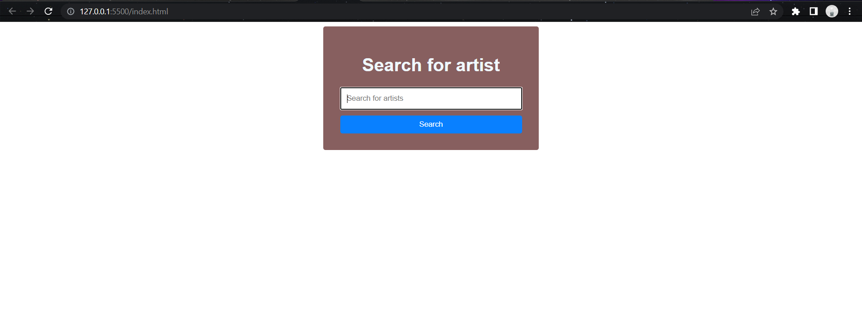

1. **Pencarian Artist**

1. **Hasil Pencarian**

1. **Membuka Link**

Link akan langsung mengarahakan ke artist and membuka spotify sesuai dengan link tersebut

Contoh lain

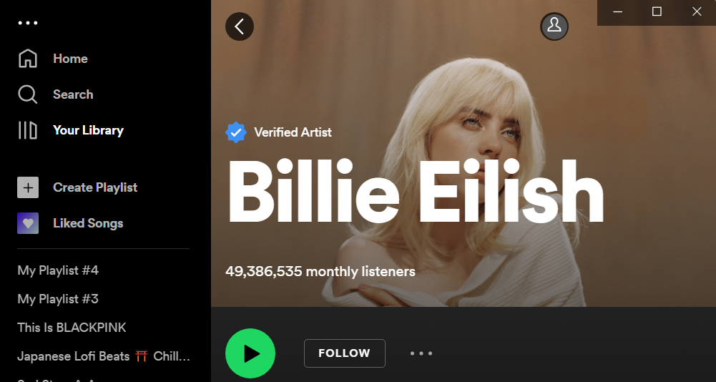

API diuji dengan rapidapi.com menggunakan API dari Spotify. API ini membutuhkan client id dan client_secrect yang bisa didapat di spotify developer.

Source

<https://www.youtube.com/watch?v=-xCiv6tvDcM>

<https://www.hostinger.co.id/tutorial/api-adalah>